LA THEOBALD MANIA CLASSIQUE 2019

- Date : samedi 09 février 2019

Organisateur : Excelsior

Remise des dossards : 12h30 Foyer de Calvaire

- Catégorie : Seniors

Départ : 13h30 près de la Boucherie du Quartier (face au terrain de Calvaire) – circuit : 4 km

Itinéraire : Départ près de la Boucherie du Quartier (face au terrain de Calvaire), direction Carrefour de Pierrette – Carrefour Routa – Sommet Sans Nom – Carrefour de Calvaire et arrivée près de la Boucherie du Quartier (face au terrain de Calvaire).
Circuit à couvrir 15 fois.

Arrivée : 14h50 près de la Boucherie du Quartier (face au terrain de Calvaire).

Km : 60 km

- Catégorie : Juniors

Départ : 15h près de la Boucherie du Quartier (face au terrain de Calvaire) – circuit : 4 km

Itinéraire : Départ près de la Boucherie du Quartier (face au terrain de Calvaire), direction Carrefour de Pierrette – Carrefour Routa – Sommet Sans Nom – Carrefour de Calvaire et arrivée près de la Boucherie du Quartier (face au terrain de Calvaire).
Circuit à couvrir 11 fois.

Arrivée : 16h20 près de la Boucherie du Quartier (face au terrain de Calvaire).

Km : 44 km

- Catégorie : Cadet

Départ : 16h30 près de la Boucherie du Quartier (face au terrain de Calvaire) – circuit : 4 km

Itinéraire : Départ près de la Boucherie du Quartier (face au terrain de Calvaire), direction Carrefour de Pierrette – Carrefour Routa – Sommet Sans Nom – Carrefour de Calvaire et arrivée près de la Boucherie du Quartier (face au terrain de Calvaire).
Circuit à couvrir 7 fois.

Arrivée : 17h30 près de la Boucherie du Quartier (face au terrain de Calvaire).

Km : 28 km

LA THEOBALD MANIA CLASSIQUE 2019
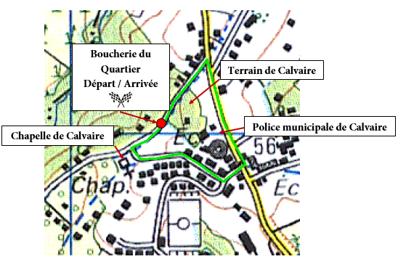
Pour pré-licenciés, poussins et pupilles

- Date : dimanche 10 février 2019

Organisateur : Excelsior

Remise des dossards : 6h30 Foyer de Calvaire

- Catégorie : Pré-licenciés

Départ : 7h30 près de la Boucherie du Quartier (face au terrain de Calvaire) – circuit : 800 m

Itinéraire : Départ près de la Boucherie du Quartier (face au terrain de Calvaire), direction Carrefour Chapelle de Calvaire – Carrefour sommet de Calvaire – Police municipale de Calvaire – Carrefour de Calvaire et arrivée près de la Boucherie du Quartier (face au terrain de Calvaire). Circuit à couvrir 2 fois.

Arrivée : 7h50 près de la Boucherie du Quartier (face au terrain de Calvaire).

Km : 1 km 600 m

- Catégorie : Poussins

Départ : 8h près de la Boucherie du Quartier (face au terrain de Calvaire) – circuit : 800 m

Itinéraire : Départ près de la Boucherie du Quartier (face au terrain de Calvaire), direction Carrefour Chapelle de Calvaire – Carrefour sommet de Calvaire – Police municipale de Calvaire – Carrefour de Calvaire et arrivée près de la Boucherie du Quartier (face au terrain de Calvaire). Circuit à couvrir 5 fois.

Arrivée : 8h30 près de la Boucherie du Quartier (face au terrain de Calvaire).

Km : 4 km

- Catégorie : Pupilles

Départ : 8h40 près de la Boucherie du Quartier (face au terrain de Calvaire) – circuit : 800 m

Itinéraire : Départ près de la Boucherie du Quartier (face au terrain de Calvaire), direction Carrefour Chapelle de Calvaire – Carrefour sommet de Calvaire – Police municipale de Calvaire – Carrefour de Calvaire et arrivée près de la Boucherie du Quartier (face au terrain de Calvaire). Circuit à couvrir 10 fois.

Arrivée : 9h20 près de la Boucherie du Quartier (face au terrain de Calvaire).

Km : 8 km

- Catégorie : Benjamins

Départ : 9h30 près de la Boucherie du Quartier (face au terrain de Calvaire) – circuit : 4 km

Itinéraire : Départ près de la Boucherie du Quartier (face au terrain de Calvaire), direction Carrefour de Pierrette – Carrefour Routa – Sommet Sans Nom – Carrefour de Calvaire et arrivée près de la Boucherie du Quartier (face au terrain de Calvaire).
Circuit à couvrir 3 fois.

Arrivée : 10h10 près de la Boucherie du Quartier (face au terrain de Calvaire).

Km : 12 km

- Catégorie : Minimes

Départ : 10h15 près de la Boucherie du Quartier (face au terrain de Calvaire) – circuit : 4 km

Itinéraire : Départ près de la Boucherie du Quartier (face au terrain de Calvaire), direction Carrefour de Pierrette – Carrefour Routa – Sommet Sans Nom – Carrefour de Calvaire et arrivée près de la Boucherie du Quartier (face au terrain de Calvaire).
Circuit à couvrir 5 fois

Arrivée : 10h50 près de la Boucherie du Quartier (face au terrain de Calvaire).

Km : 20 km

- Catégorie : Féminine

Départ : 11h près de la Boucherie du Quartier (face au terrain de Calvaire) – circuit : 800 m

Itinéraire : Départ près de la Boucherie du Quartier (face au terrain de Calvaire), direction Carrefour de Pierrette – Carrefour Routa – Sommet Sans Nom – Carrefour de Calvaire et arrivée près de la Boucherie du Quartier (face au terrain de Calvaire).
Circuit à couvrir 5 fois

Arrivée : 12h près de la Boucherie du Quartier (face au terrain de Calvaire).

Km : 20 km.

ENGAGEMENTS : Cadets : 6.50 € - Juniors à Séniors : 8.50 €

(Ecole de vélo : Gratuit)

Inscription jusqu’au mercredi 06 février 2019, 16h00 dernier délai.

Attention : Tous les coureurs doivent OBLIGATOIREMENT remettre leurs dossards à un arbitre ou à un dirigeant de l’Excelsior à leur arrivée et également en cas d’abandon.
PROFIL DU PARCOURS
DE LA THEOBALD MANIA CLASSIQUE 2019

Un petit circuit adapté aux petites catégories d’école de vélo
Pré-licenciés, Poussins, Pupilles

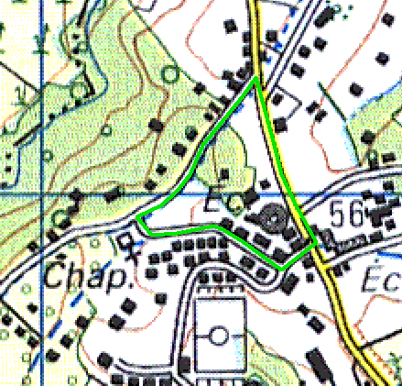
Terrain de Calvaire
Boucherie du Quartier
Départ / Arrivée
Police municipale de Calvaire
Chapelle de Calvaire

Profil de parcours pour les autres catégories :
Benjamins, Minimes, Cadets, Féminines, Juniors, Senior

Côte de Sans Nom

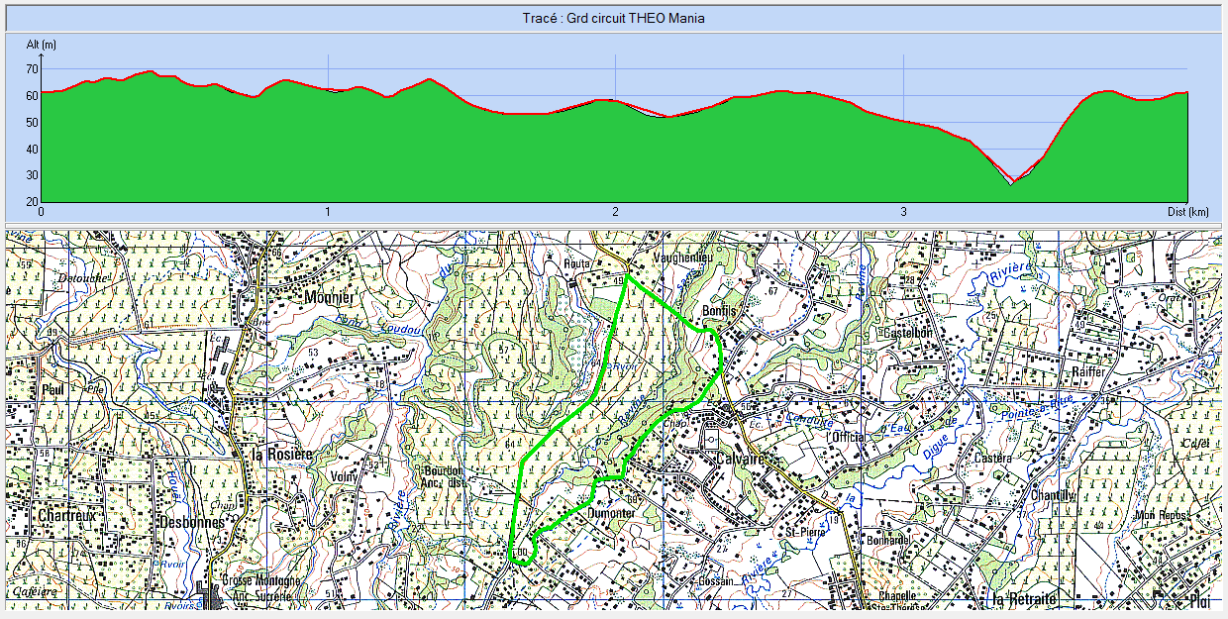
Départ / Arrivée
Boucherie du Quartier

